Zarządzanie dokumentami program do sprawnego funkcjonowania firmy.
Zarządzanie dokumentami program jest bardzo przydatny w wielu firmach, zarówno małych jak i dużych. Warto poznac zalety tego systemu i wdrożyć go do własnego przedsiębiorstwa.

Zarządzanie dokumentami program - dla małych i dużych firm
Obecnie wiele firm zmaga się z nadmiarem dokumentów będących w obiegu firmy. Ich ilość zależy bowiem od wielu kwestii. Po pierwsze, ważne jest to ile osób jest zatrudnionych ww przedsiębiorstwie. Po drugie, liczy się liczb klientów, jaka jest obsługiwana przez daną firmę. Trzecią, ważną kwestią jest historia spółki. Warto zwrócić na to uwagę, a następnie wybrać zarządzanie dokumentami program.

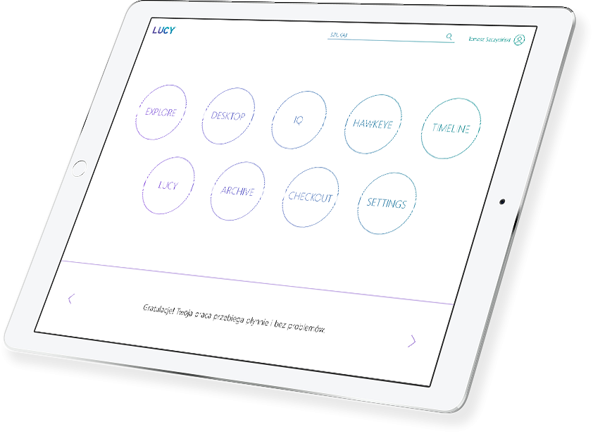
Jakie są jego zalety?
Warto wspomnieć o tym, że system DMS usprawnia funkcjonowanie każdej firmy. Wiele przedsiębiorstw szuka najlepszego rozwiązania, podczas kiedy znajduje się ono tak blisko. Zarządzanie dokumentami program jest bardzo prosty we wdrożeniu i funkcjonalny. Jest kompatybilny z polityką firmy. Uczy się jej nawyków, aby następnie podawać pracownikom tylko i wyłącznie najlepsze rozwiązania.
Dlaczego wato wybrać system DMS?
Zarządzanie dokumentami program potrafi przyczynić się do zwiększenia zysków firmy. Tak, to jest możliwe! System pozwala na zachowanie porządku w dokumentach i oszczędność czasu przy ich kompletowaniu i archiwizowaniu. W ten sposób firma ma więcej czasu na to, aby obsłużyć dodatkowych klientów lub zrealizować dodatkowe zlecenia. Warto poznać wszystkie zalety tego programu i wdrożyć go z satysfakcja do swojego przedsiębiorstwa.

